LABORATORIO FÍSICA B

I TÉRMINO 2012 - 2013

Martes, 4 DE SEPTIRMBRE DEL 2012 Duración 120 minutos

Nombre:__________________________________ Paralelo:___ Firma:______________

Observación: Las preguntas deberán ser justificadas correctamente, **caso contrario automáticamente se considerara a la respuesta como no acertada.**

Como estudiante de la Espol, me comprometo a combatir la mediocridad y actuar con honestidad, **por eso no copio ni dejo copiar.**

|  |  |  |  |  |
| --- | --- | --- | --- | --- |
| H ± 0,001 (m) | P (Pa) | h ± 0,001 (m) | V (m3 ) | 1/V(1/m3) |
| 0,071 |  | 0,229 |  |  |
| 0,075 |  | 0,231 |  |  |
| 0,077 |  | 0,232 |  |  |
| 0,079 |  | 0,233 |  |  |
| 0,081 |  | 0,234 |  |  |
| 0,083 |  | 0,235 |  |  |
| 0,085 |  | 0,236 |  |  |
| 0,087 |  | 0,237 |  |  |

1. En la práctica de ley de Boyle, se tomaron los siguientes datos de presión y volumen a temperatura ambiente de (25 ± 1) °C.

El valor de **R=8.31 J/mol-K,**

**Densidad mercurio 13600 kg/m³.**

**Ø = (7.7 ± 0.1) X 10-3 m**

1. Construya la grafica. 3 **puntos**
2. Calcular la pendiente y su error absoluto. **3 puntos**
3. Calcular el número de moles y su error absoluto.4 **puntos**

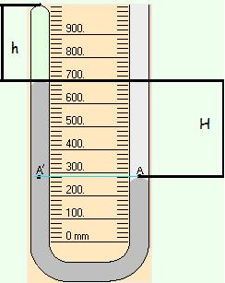

|  |  |  |  |  |  |  |  |
| --- | --- | --- | --- | --- | --- | --- | --- |
| F ± 0,1 (N) | 4.9 | 9.8 | 14.7 | 19.6 | 24.5 | 29.4 | 34.3 |
| (Ymax ± 1 ) x10-5 (m) | 48 | 99 | 143 | 188 | 236 | 290 | 336 |

1. 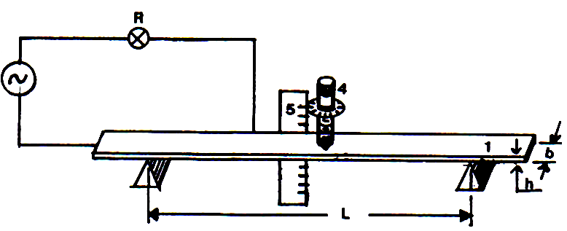Al realizar la práctica de Elasticidad (Flexión máxima de una viga) se tomaron los siguientes valores, para Fuerzas y Flexiones máximas obtenidos:

|  |  |
| --- | --- |
| L = | **(79,8 ± 0,1 ) cm** |
| b = | **(34,30 ± 0,05) x 10-3 (m)** |
| h = | **(6,60 ± 0,05)x 10-3 (m)** |

1. Construya el grafico necesario para determinar el modulo de Young. **3 puntos**
2. Determine la pendiente del grafico anterior junto a su incertidumbre. **3 puntos**
3. Obtenga el momento de Inercia de la sección transversal de la varilla junto a su incertidumbre.  **4 puntos**
4. Calcule el modulo de Young de la varilla junto a su incertidumbre. **4 puntos**



1. En un día caluroso de aproximadamente (32 ± 1) 0C, se realizó la práctica de ondas 2 en el patio de los laboratorios de Física A, en la cual se obtuvo la siguiente tabla de datos:

|  |  |  |  |  |
| --- | --- | --- | --- | --- |
| f ± 1 ( s-1) | L1 ± 0,001 (m) | L2 ± 0,001 (m) | λ (m) | 1/λ (m) |
| 256 | 0,236 | 0.917 |  |  |
| 320 | 0,215 | 0.767 |  |  |
| 349 | 0,167 | 0.667 |  |  |
| 384 | 0,201 | 0.661 |  |  |
| 440 | 0,171 | 0.561 |  |  |
| 480 | 0,213 | 0.576 |  |  |
| 512 | 0,253 | 0.591 |  |  |

1. Construir una grafica que relacione las magnitudes físicas correctas **5 puntos**
2. Calcular la pendiente y su error absoluto. **6 puntos**
3. Indicar que representa el valor de la pendiente. **2 puntos**



1. En la práctica de viscosidad se tomaron los siguientes datos de masa, altura (S) y tiempo de caída, como se indica en la siguiente tabla.



Se pide:

1. Realizar el grafico t vs 1/m **5 puntos**

|  |  |  |
| --- | --- | --- |
| t ± 0.1 (s) | M ± 0.0001 (Kg) | 1/M |
| 11,9 | 0,0247 |  |
| 10,5 | 0,0278 |  |
| 9,2 | 0,0309 |  |
| 8,2 | 0,0343 |  |
| 7,5 | 0,0373 |  |
| 6,8 | 0,0405 |  |
| 6,3 | 0,0434 |  |

1. Determinar el coeficiente de viscosidad dinámica en Poise

con su respectiva incertidumbre absoluta. **8 puntos**

**a**= radio cilindro interno = (2.525 ± 0.001) cm

**b**= radio cilindro externo= (3.00 ± 0.01) cm

**ℓo** = long. De cilindro interno= (7.6 ± 0.1) cm

**k** = radio de tambor = (1,59 ± 0.01) cm

**S**= altura de caída= (128.0 ± 0.1) cm

**e** = factor de corrección= 0.84 cm